Министерство науки и высшего образования Российской Федерации
НАЦИОНАЛЬНЫЙ ИССЛЕДОВАТЕЛЬСКИЙ
ТОМСКИЙ ГОСУДАРСТВЕННЫЙ УНИВЕРСИТЕТ (НИ ТГУ)
Институт прикладной математики и компьютерных наук

ОТЧЁТ ПО ЛАБОРАТОРНОЙ РАБОТЕ №5

по дисциплине «Системы управления базами данных»

«Соединение таблиц»

Выполнил: Левковский А. Д.
студент группы 932323

Проверил:
Преподаватель
Мокина Е. Е.

Томск – 2024

-- 1 –
Напишите запрос для отображения названия отдела и количества сотрудников в каждом из отделов и средней заработной платой в отделе, где средняя ЗП больше 10000 (можете подобрать другое число)
--SELECT d.department_name,
--COUNT(e.employee_id) AS employee_cnt,
--ROUND(AVG(e.salary)) FROM employees e
--JOIN departments d ON e.department_id = d.department_id
--GROUP BY d.department_id, d.department_name
--HAVING AVG(e.salary) > 7000
--ORDER BY AVG(e.salary);
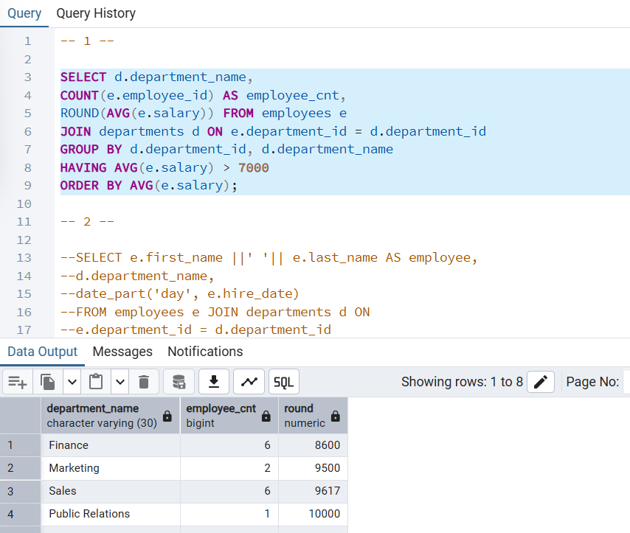
-- 2 --
Напишите запрос для отображения полного имени (имени и фамилии), названия должности, даты начала для тех сотрудников, у которых не указан номер телефона.
--SELECT e.first_name ||' '|| e.last_name AS employee,
--d.department_name,
--date_part('day', e.hire_date)
--FROM employees e JOIN departments d ON
--e.department_id = d.department_id
--WHERE e.phone_number IS NULL;

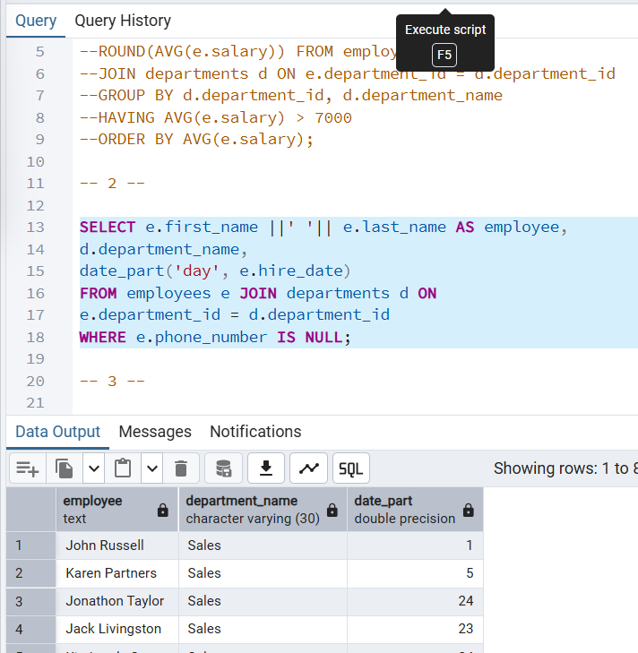

-- 3 --

Напишите запрос для отображения идентификатора сотрудника, названия должности, в отделе с названием IT, у которых заработная плата более 5000.

--SELECT e.employee_id, d.department_name
--FROM employees e JOIN departments d ON
--e.department_id = d.department_id
--WHERE UPPER(d.department_name) LIKE 'IT'
--AND e.salary > 5000;

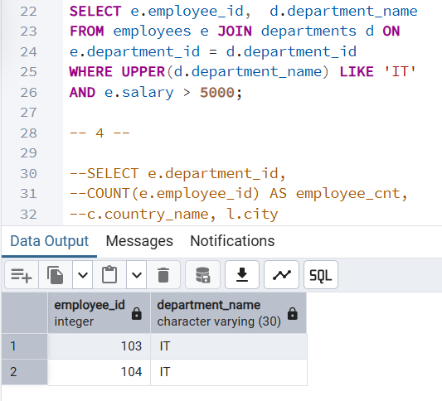

-- 4 --

Напишите запрос для вывода всех отделов, в которых работают минимум 2 сотрудника, страну и город этих отделов, даже если они пустые.

-- SELECT e.department_id,
-- COUNT(e.employee_id) AS employee_cnt,
-- c.country_name, l.city
-- FROM employees e Right JOIN departments d ON
-- d.department_id = e.department_id
-- left JOIN locations l ON d.location_id = l.location_id
-- left JOIN countries c ON l.country_id = c.country_id
-- GROUP BY e.department_id, c.country_name, l.city
-- HAVING COUNT(e.employee_id) > 1;
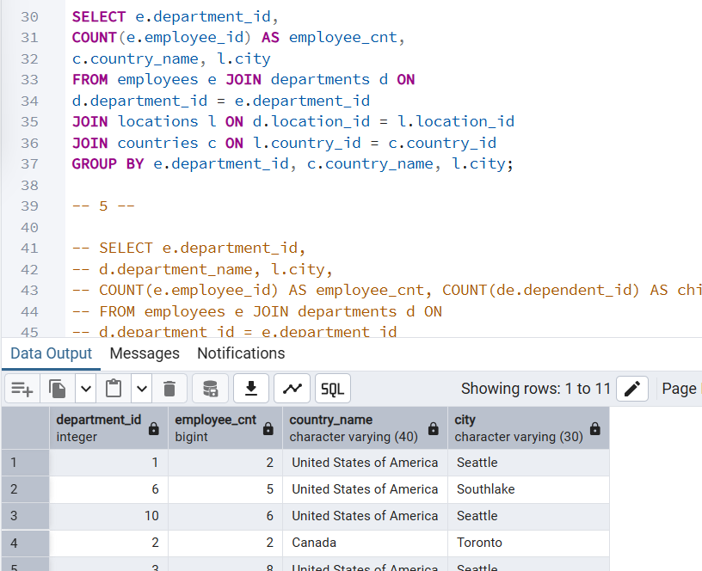

-- 5 --

Напишите запрос, чтобы отобразить название отдела и город, кол-во сотрудников этого отдела и кол-во детей всех сотрудников этого отдела. Внимательнее: у некоторых сотрудников нет детей.

-- SELECT e.department_id,
-- d.department_name, l.city,
-- COUNT(e.employee_id) AS employee_cnt, COUNT(de.dependent_id) AS child_cnt
-- FROM employees e right JOIN departments d ON
-- d.department_id = e.department_id
-- left JOIN locations l ON d.location_id = l.location_id
-- left JOIN dependents de ON de.employee_id = e.employee_id
-- GROUP BY e.department_id, d.department_name, l.city;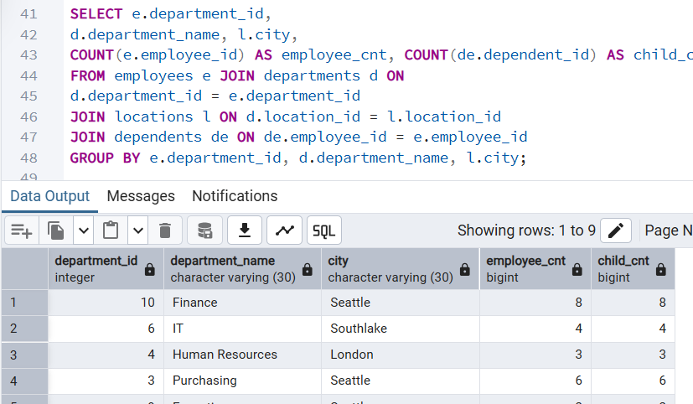

-- 6 --

Для каждого сотрудника укажите полное имя, название отдела, город и регион. Отсортируйте по Фамилии сотрудника в обратном порядке.

-- SELECT e.last_name ||' '|| e.first_name AS employee, d.department_name,
-- l.city, r.region_name
-- FROM employees e left JOIN departments d ON
-- d.department_id = e.department_id
-- left JOIN locations l ON d.location_id = l.location_id
-- left JOIN countries c ON c.country_id = l.country_id
-- left JOIN regions r ON r.region_id = c.region_id
-- ORDER BY e.last_name DESC;
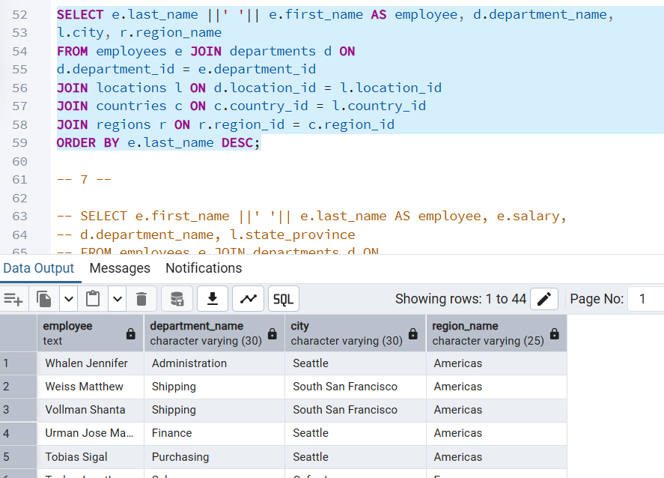

-- 7 --

Написать запрос для вывода полного имени (имени и фамилии) и зарплаты сотрудников и названия всех отделов, расположенных в штате Вашингтон.

-- SELECT e.first_name ||' '|| e.last_name AS employee, e.salary,
-- d.department_name, l.state_province
-- FROM employees e JOIN departments d ON
-- d.department_id = e.department_id
-- JOIN locations l ON d.location_id = l.location_id
-- WHERE UPPER(l.state_province) = 'WASHINGTON'
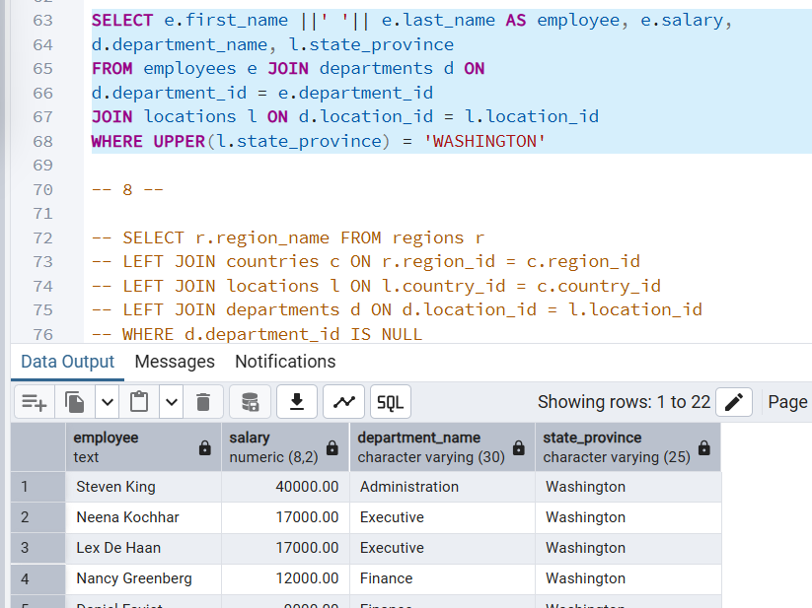
-- 8 --

Выведите регионы, в которых нет ни одного отдела.

SELECT r.region_name, COUNT(d.department_id) AS cnt FROM regions r
-- LEFT JOIN countries c ON r.region_id = c.region_id
-- LEFT JOIN locations l ON l.country_id = c.country_id
-- LEFT JOIN departments d ON d.location_id = l.location_id
-- GROUP BY r.region_name
-- HAVING COUNT(d.department_id) = 0;
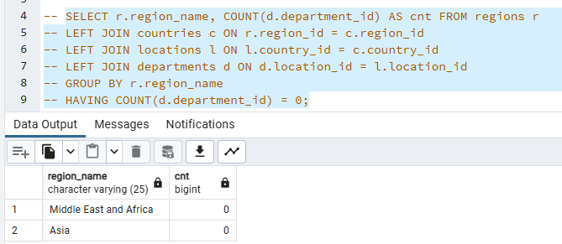

-- 9 --

Отобразите полное имя, название отдела, город и регион для всех сотрудников, фамилия которых содержит букву «o».

-- SELECT e.last_name ||' '|| e.first_name AS employee, d.department_name,
-- l.city, r.region_name
-- FROM employees e LEFT JOIN departments d ON
-- d.department_id = e.department_id
-- LEFT JOIN locations l ON d.location_id = l.location_id
-- LEFT JOIN countries c ON c.country_id = l.country_id
-- LEFT JOIN regions r ON r.region_id = c.region_id
-- WHERE e.last_name LIKE '%o%';

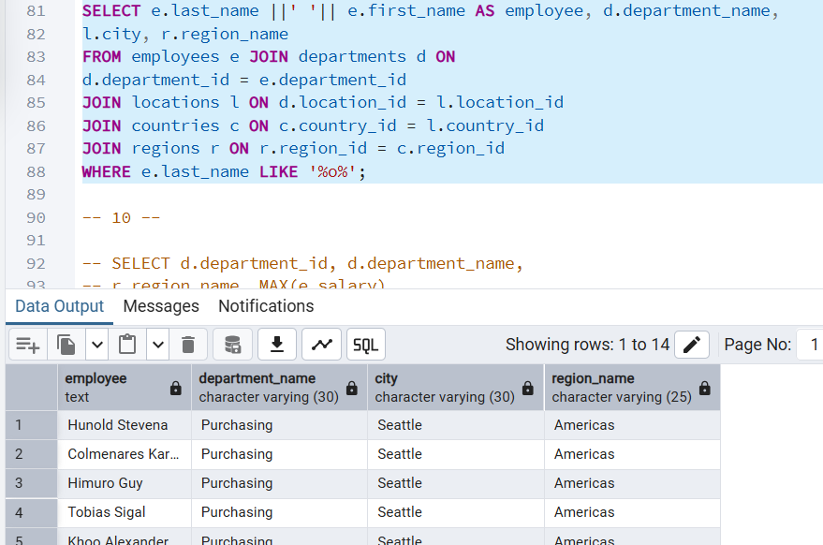

-- 10 --

Для каждого отдела отобразите номер отдела, название отдела, регион и максимальную ЗП в отделе и список сотрудников в виде "Фамилия И." разделенных через запятую.

-- SELECT d.department_id, d.department_name,
-- r.region_name, MAX(e.salary),
-- STRING_AGG(e.last_name ||' '|| UPPER(SUBSTR(e.first_name, 1, 1)), ', ') AS employee
-- FROM employees e right JOIN departments d ON
-- d.department_id = e.department_id
-- left JOIN locations l ON d.location_id = l.location_id
-- left JOIN countries c ON c.country_id = l.country_id
-- left JOIN regions r ON r.region_id = c.region_id
-- GROUP BY d.department_id, r.region_name;
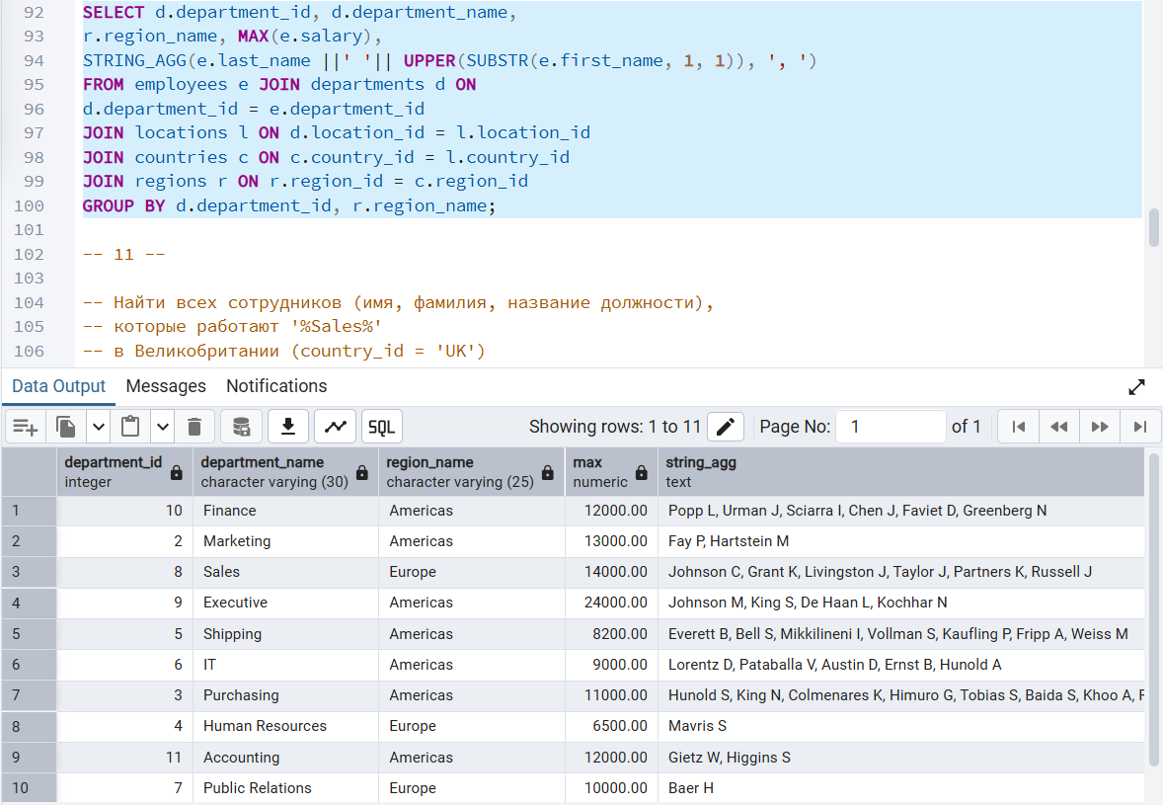

-- 11 --

-- Найти всех сотрудников (имя, фамилия, название должности),
-- которые работают '%Sales%'
-- в Великобритании (country_id = 'UK')
-- и у которых есть дети

-- SELECT e.first_name ||' '|| e.last_name AS employee,
-- d.department_name FROM employees e
-- JOIN departments d ON d.department_id = e.department_id
-- JOIN locations l ON d.location_id = l.location_id
-- JOIN countries c ON c.country_id = l.country_id
-- JOIN dependents de ON de.employee_id = e.employee_id
-- WHERE d.department_name ILIKE '%SALES%' AND
-- c.country_id = 'UK' AND de.dependent_id IS NOT NULL
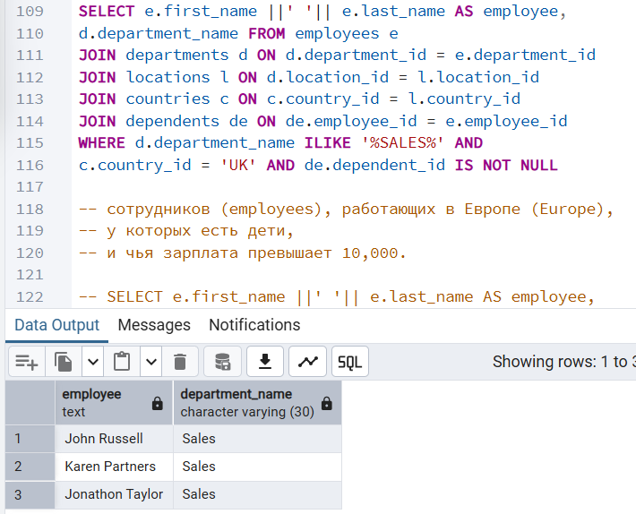

-- SELECT e.first_name || ' ' || e.last_name AS employee_name,
-- j.job_title, d.department_name
-- FROM employees e, departments d, locations l, jobs j, dependents dep
-- WHERE e.department_id = d.department_id
-- AND d.location_id = l.location_id
-- AND e.job_id = j.job_id
-- AND e.employee_id = dep.employee_id
-- AND UPPER(d.department_name) LIKE '%SALES%'
-- AND l.country_id = 'UK'
-- AND dep.relationship = 'Child';

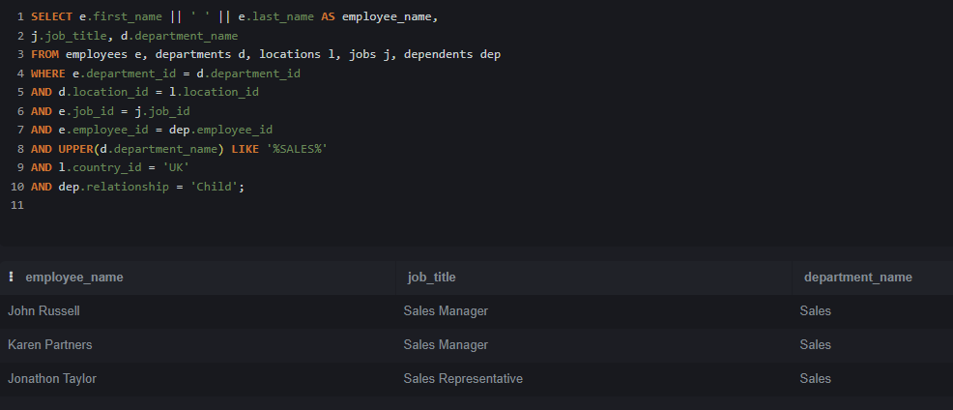

-- 12 --

-- Проанализировать эффективность локаций для отделов. Мы хотим увидеть
-- ВСЕ локации (даже те, где нет отделов), а также ВСЕ отделы
-- (даже те, которые не привязаны к локациям), и для тех отделов,
-- где есть сотрудники, вывести информацию о них.

-- SELECT l.city, d.department_name,
-- e.first_name ||' '|| e.last_name AS employee, e.salary
-- FROM departments d
-- LEFT JOIN locations l ON
-- d.location_id = l.location_id
-- RIGHT JOIN employees e ON
-- d.department_id = e.department_id
-- WHERE e.salary > 10000 OR e.employee_id IS NULL;

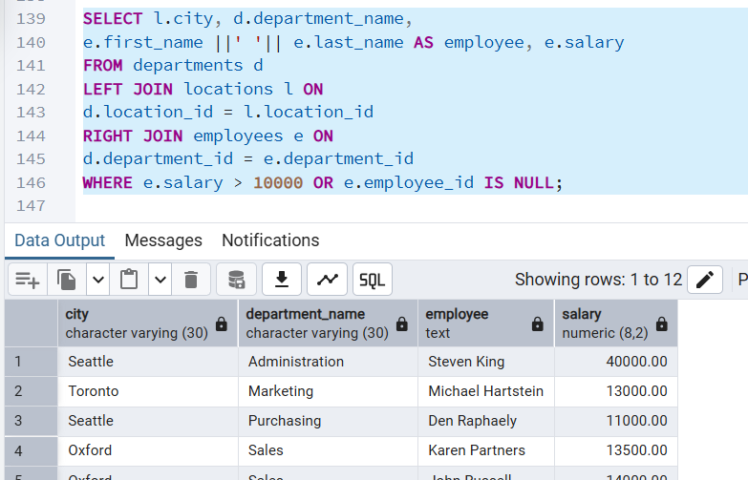

Защита:
Вывести все города, имена сотрудников в одном поле и среднюю зп в этих городах
SELECT l.city,
STRING_AGG(e.first_name ||' '|| UPPER(SUBSTR(e.last_name, 1, 1)), ',') as employee,
ROUND(AVG(e.salary)) AS AVG_SALARY
FROM employees e
LEFT JOIN departments d ON
d.department_id = e.department_id
LEFT JOIN locations l ON
l.location_id = d.location_id
GROUP BY l.city
